Richtig Nägel schneiden

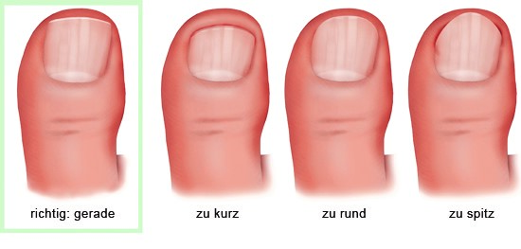

Register 5, Seite 68

